**Lei n.º 7.783, de 28 de junho de 1989 - assegura o direito de greve a todo trabalhador.**

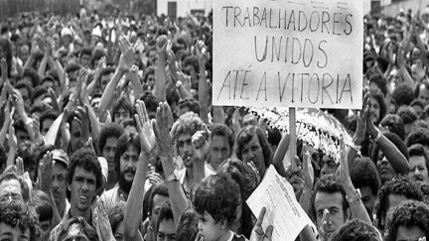 A Constituição Federal de 1988, junto com a Lei n° 7.783/89, asseguram o direito de greve a todo trabalhador, retirando as restrições colocadas pelo Regime Militar, que proibia as greves motivadas por questões políticas e vedava paralisações em atividades essenciais, considerando “legítimo o exercício de greve, com a suspensão coletiva temporária e pacífica, total ou parcial, de prestação de serviços, quando o empregador ou a entidade patronal correspondentes tiverem sido pré-avisadas 72 horas, nas atividades essenciais e 48 horas nas demais.”